NAKON RAZDOBLJA POSLOVANJA S DOBITI, U DJELATNOSTI RUDARSTVA I VAĐENJA U 2015. GODINI ISKAZAN NETO GUBITAK OD 169,9 MILIJUNA KUNA
Kroz razdoblje od 2010. do 2015. godine broj poduzetnika u području djelatnosti rudarstva i vađenja (područje B) smanjio se za 33 poduzetnika. Jednako tako i broj zaposlenih u 2015. godini manji je u odnosu na početnu promatranu godinu (2010.) za 1.872 (30,8 %), a prihod je manji za 1,0 milijardu kuna (19,6 %).
Poduzetnici u području djelatnosti rudarstva i vađenja ostvarili su najveći izvoz i uvoz u 2010. godini. Izvoz je iznosio 1,8 milijardi kuna što je 54,8 % više u odnosu na 2015. godinu kad je izvoz iznosio 1,2 milijarde kuna. U 2010. godini ostvaren je uvoz u iznosu od 942,5 milijun kuna što je 75,4 % više u odnosu na 2015. godinu (537,4 milijuna kuna).
Tablica 1. Broj poduzetnika, broj zaposlenih te osnovni financijski rezultati poslovanja poduzetnika u području djelatnosti B u razdoblju od 2010.- 2015. godine (iznosi u tisućama kuna, prosječne plaće u kunama)

Opis | Područje djelatnosti B – rudarstvo i vađenje
Opis | 2010. | 2011. | 2012. | 2013. | 2014. | 2015.
Broj poduzetnika | 257 | 254 | 244 | 234 | 237 | 224
Broj dobitaša | 127 | 127 | 118 | 122 | 133 | 115
Broj gubitaša | 130 | 127 | 126 | 112 | 104 | 109
Broj zaposlenih | 6.073 | 5.458 | 5.053 | 4.850 | 4.466 | 4.201
Ukupni prihodi | 5.137.367 | 4.306.857 | 4.145.627 | 5.466.565 | 5.537.829 | 4.132.227
Ukupni rashodi | 5.593.620 | 4.413.001 | 3.794.817 | 4.837.482 | 4.790.742 | 4.314.258
Dobit prije oporezivanja | 122.833 | 278.756 | 473.117 | 780.221 | 836.306 | 267.551
Gubitak prije oporezivanja | 579.086 | 384.900 | 122.307 | 151.138 | 89.219 | 449.583
Porez na dobit | -50.623 | 32.302 | 76.297 | 144.352 | 134.897 | -12.094
Dobit razdoblja | 101.959 | 229.349 | 396.821 | 635.800 | 701.409 | 236.774
Gubitak razdoblja | 507.588 | 367.794 | 122.308 | 151.070 | 89.219 | 406.712
Neto dobit/ gubitak razdoblja | -405.630 | -138.445 | 274.513 | 484.731 | 612.190 | -169.938
Izvoz | 1.784.624 | 1.392.430 | 1.429.024 | 1.498.697 | 1.553.687 | 1.152.635
Uvoz | 942.530 | 376.134 | 443.741 | 696.854 | 778.274 | 537.368
Trgovinski saldo | 842.094 | 1.016.296 | 985.283 | 801.844 | 775.413 | 615.267
Investicije u novu dugotrajnu imovinu | 507.973 | 122.240 | 275.131 | 690.952 | 519.234 | 431.552
Prosječna mjesečna neto plaća po zaposlenom. | 6.925 | 7.351 | 6.954 | 7.067 | 7.652 | 7.377

Izvor: Fina, Registar godišnjih financijskih izvještaja, obrada GFI-a
U 2014. godini poduzetnici u području djelatnosti rudarstva i vađenja ostvarili su najveći ukupni prihod, u iznosu od 5,5 milijardi kuna, a ukupni rashod u 2010. godini u iznosu od 5,6 milijardi kuna. Najveća neto dobit iskazana je u 2014. godini i iznosila je 612,2 milijuna kuna što je 123 % više u odnosu neto dobit ostvarenu u 2012. godini.
Grafikon 1. Neto dobit/gubitak područja djelatnosti B – rudarstvo i vađenje u razdoblju od 2010.—2015. godine
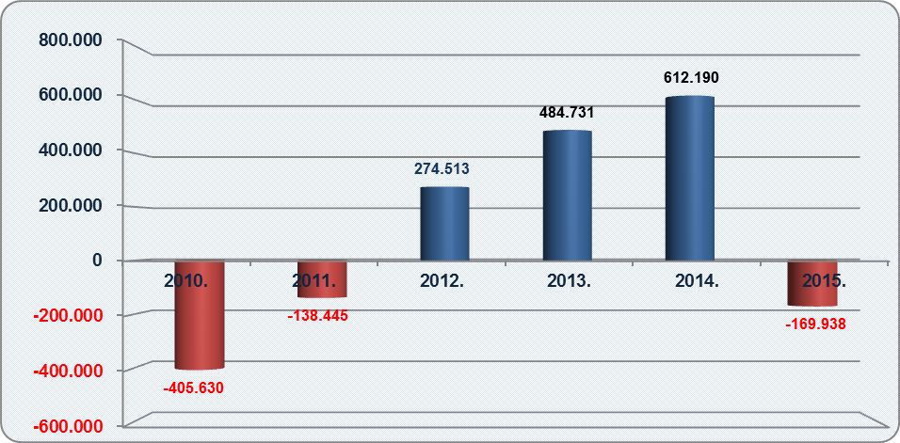
Izvor: Fina, Registar godišnjih financijskih izvještaja, obrada GFI-a
Neto gubitak iskazan je u razdoblju od 2010.-2011. godine, a od 2012. do 2014. godine uslijedilo je razdoblje pozitivnog poslovanja, da bi ponovno u 2015. godini bio iskazan neto gubitak. Najveći utjecaj na ostvareni neto gubitak u 2015. godini imala su dva društva, CROSCO, naftni servisi d.o.o., koje je iskazalo gubitak razdoblja u iznosu od 299,7 milijuna kuna (u 2014. godini iskazana dobit razdoblja 39,7 milijuna kuna) i ENI CROATIA B.V. - Hrvatska podružnica, gubitak razdoblja u visini od 55,8 milijuna kuna (u 2014. godini dobit razdoblja 311,2 milijuna kuna). U 2015. godini, srednje veliki poduzetnik, PODZEMNO SKLADIŠTE PLINA d.o.o., ostvario je najveću dobit razdoblja u iznosu od 56,2 milijuna kuna.
Analiza broja zaposlenih u djelatnosti rudarstva i vađenja pokazala je da postoji trend smanjivanja broja zaposlenih u razdoblju od 2010. do 2015. godine. Najviše je zaposlenih bio 2010. godine (6.073), dok je u 2015. godini zabilježen najmanji broj zaposlenih (4.201) što je smanjenje od 30,8 % u odnosu na broj zaposlenih u početnoj promatranoj godini (2010.).
Tablica 2. Top pet poduzetnika po broju zaposlenih u području djelatnosti rudarstva i vađenja, 2010. i 2015. g.
Rang 2010. | Naziv | Broj zaposl. | Rang 2015. | Naziv | Broj zaposl.
1. | CROSCO, naftni servisi d.o.o. | 1.967 | 1. | CROSCO, naftni servisi d.o.o. | 1.301
2. | STSI d.o.o. | 1.279 | 2. | STSI d.o.o. | 924
3. | SAIPEM MEDITERAN USLUGE d.o.o. | 257 | 3. | VELIČKI KAMEN d.o.o. | 118
4. | VELIČKI KAMEN d.o.o. | 176 | 4. | SOLANA PAG d.d. | 88
5. | IGMA d.o.o. | 168 | 5. | KAMING d.d. | 83
Ukupno top pet po broju zaposlenih |  | 3.847 | Ukupno top pet po broju zaposlenih |  | 2.514
Ukupno svi poduzetnici djelatnosti B |  | 6.073 | Ukupno svi poduzetnici djelatnosti B |  | 4.201
Izvor: Fina, Registar godišnjih financijskih izvještaja, obrada GFI-a za 2015. godinu
Među poduzetnicima u području djelatnosti rudarstva i vađenja, kod poduzetnika CROSCO, naftni servisi d.o.o. dogodio se najveći pad broja zaposlenih (666 zaposlenih). U 2010. godini navedeno je društvo imalo 1.967 radnika (32,4 % od ukupno zaposlenih djelatnosti rudarstva i vađenja), dok se u 2015. godini taj broj smanjio na 1.301. Na drugom je mjestu društvo STSI d.o.o. koje je smanjilo broj zaposlenih za 355 (1.279 zaposlenih u 2010. godini, a 924 zaposlena u 2015. godini).
U ovom području djelatnosti obračunana je najviša prosječna mjesečna neto plaća u odnosu na sve druge djelatnosti u RH i ona je u 2015. godini iznosila 7.377 kuna, što je 47 % više od prosječne plaće zaposlenih na razini svih poduzetnika RH (5.019 kuna).
Ukratko, sve iskazane vrijednosti u tablici 1, manje su 2015. godini u odnosu na 2010., godinu, osim prosječne mjesečne neto plaće koja je u proteklom razdoblju porasla za 6,5 %.

Više o rezultatima poslovanja poduzetnika po područjima djelatnosti i po drugim kriterijima, prezentirano je u standardnim analizama rezultata poslovanja poduzetnika RH, po županijama i po gradovima i općinama u 2015. godini. Pojedinačni podaci o rezultatima poslovanja poduzetnika dostupni su besplatno na RGFI – javna objava i na Transparentno.hr, a agregirani i pojedinačni podaci dostupni su uz naknadu na servisu info.BIZ
Informacija o tome je li poslovni subjekt u blokadi ili ne, dostupna je korištenjem usluge FINA InfoBlokade slanjem SMS poruke na broj 818058, te korištenjem WEB aplikacije JRR tj. uvidom u podatke o računima i statusu blokade poslovnih subjekata, koji se ažuriraju u Jedinstvenom registru računa kojega u skladu sa zakonskim propisima, od 2002. godine, vodi Financijska agencija.
 |  |  |  | 

Serija podataka u tablici za sve godine prikazana je iz godišnjeg financijskog izvještaja iz kolone tekuće godine. Izvor: Fina, RGFI
Mješovito vlasništvo s preko 50 % privatnog kapitala (osnivač INA-Industrija nafte, d.d.), izvor: Sudski registar, preuzeto 10. ožujka 2017. godine.
Privatno vlasništvo, jedini osnivač ENI CROATIA B.V. iz Nizozemske, izvor: Sudski registar, preuzeto 10. ožujka 2017. godine.
Trgovački sud u Rijeci brisao je ovaj subjekt dana 27. ožujka 2014. godine. Izvor Sudski registar, preuzeto 10. ožujka 2017. godine
Rješenjem Trgovačkog suda u Varaždinu od 7. listopada 2013. odobreno je sklapanje predstečajne nagodbe između ovog subjekta upisa kao dužnika i vjerovnika predstečajne nagodbe. Izvor: Sudski registar

